**1.** Yêu cầu dùng javascript để: Tạo 1 slideshow gồm 5 ảnh chạy tự động sau 1500 miligiây. (Ảnh chọn tùy ý)

Có nút tiến lùi, ảnh lấy tùy ý

**2**. Sử dụng javascript để khi click vào nút ĐĂNG NHẬP sẽ kiểm tra dữ liệu nhập vào form với các yêu cầu sau:

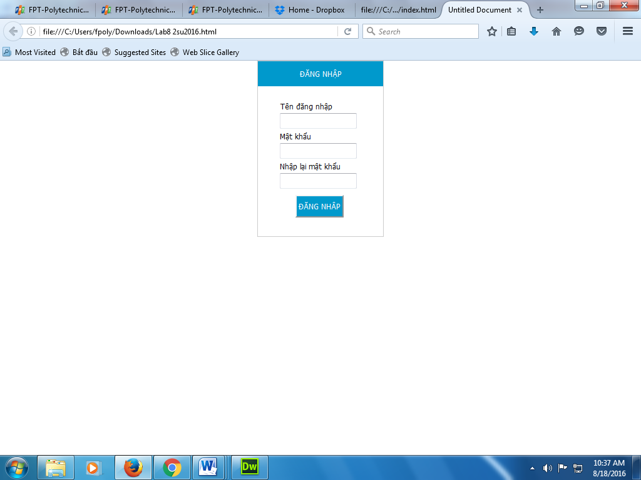

- Bắt buộc nhập liệu tất cả các trường trên form

- Mật khẩu phải ít nhất 6 kí tự

- Mật khẩu và mật khẩu nhập lại cần trùng nhau

Tất cả trường nhập sai viền sẽ màu đỏ

Mật khẩu có dưới 3 ký tự thì bôi đỏ nền và thông báo mật khẩu yếu, mật khẩu dưới 8 ký tự nên bôi vàng và thông báo mật khẩu trung bình. Yếu ko cho phép gửi dữ liệu. Mạnh >= 8 ký tự

Mật khẩu có tối thiểu là 8 kí tự, trong đó có ít nhất một kí tự số và ít nhất 1 ký tự viết hoa